中国铁矿石价格指数（CIOPI）

中国钢铁工业协会 2014年10月21日印发

一、进口铁矿石价格（OPI）
10月21日，直接进口铁矿石62%品位干基粉矿到岸价格为81.23美元/吨，环比每吨下降0.26美元，降幅为0.32%；当月平均价格为80.73美元/吨。
10月21日，现货贸易进口铁矿石62%品位干基粉矿人民币含税价格为617.45元/吨，环比每吨下降1.64元，降幅为0.26%，当月平均价格为614.3元/吨。
10月21日，直接进口铁矿石58%品位干基粉矿到岸价格为70.62美元/吨，环比每吨下降0.04美元，降幅为0.06%；当月平均价格为69.98美元/吨。
10月21日，现货贸易进口铁矿石58%品位干基粉矿人民币含税价格为531.46元/吨，环比每吨下降1.82元，降幅为0.34%，当月平均价格为525.34元/吨。
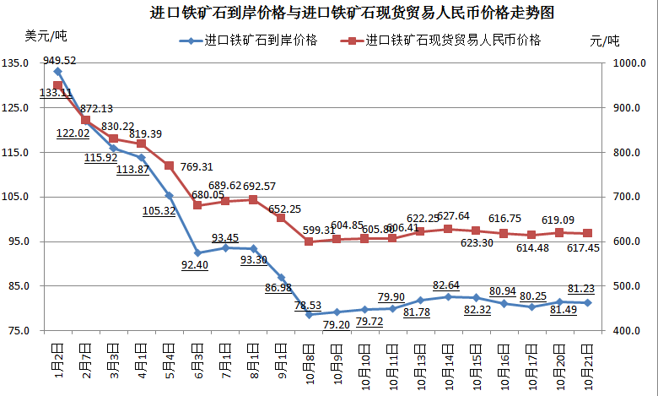
二、国产铁矿石价格
10月21日，国产铁矿石62%品位干基铁精矿含税价格为683.58元/吨，环比每吨下降2.3元，降幅为0.34%，比进口铁矿石高66.13元/吨，升高幅度为10.71%；当月平均价格为688.62元/吨，比进口铁矿石高74.32元/吨，升高幅度为12.1%。
10月21日，国产铁矿石65%品位干基铁精矿含税价格为758.24元/吨，环比每吨下降2.67元，降幅为0.35%，当月平均价格为764.22元/吨。
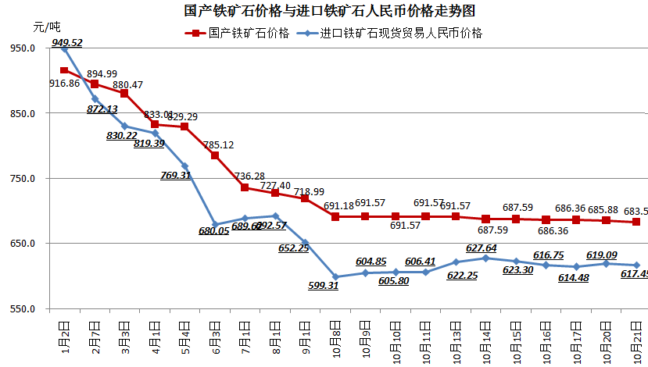
三、中国铁矿石价格指数（CIOPI）
10月21日，中国铁矿石价格指数（CIOPI）289.81点，环比下降0.94点，降幅为0.32%。其中：国产铁矿石价格指数为266.66点，环比下降0.89点，降幅为0.33%；进口铁矿石价格指数为300.74点，环比下降0.96点，降幅为0.32%。
